Instruktion för bollkallar

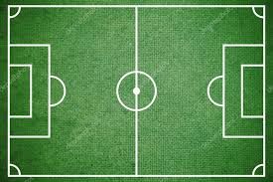

- Alla bollkallar ska ha röd väst som fås vid speakerbåset.
- Under uppvärmning ska 4 bollkallar vara bakom respektive mål för att hämta bollar vid uppvärmningsskott.
- 2 bollkallar går med domarna vid inmarsch innan match.
- Under match ska det vara 2 bollkallar bakom varje mål samt 2 stycken per långsida enligt markering ovan.
- Det är viktigt att bollkallarna på långsidorna följer med spelet utmed sin planhalva. När bollen går över sidlinjen så ger bollkallarna bollen de har i händerna till spelaren och sen hämtar den andra bollen.
- Bollkallarna bakom mål ser till att det alltid ligger en boll vid ena sidan av målet.
- Bollkallarna får inte hålla på att studsa bollen de har i händerna då detta kan störa linjedomaren eller spelare.
- Ansvarig ledare för bollkallarna måste hålla uppsikt över att ovan punkter följs och det görs enklast genom att man rör sig runt planen.
- Bollkallar får korv och dricka i paus men dom måste vara klara i god tid innan andra halvlek börjar.
- Efter match lämnas röda västar tillbaka till speakerbåset.
